  - Page d’accueil -> dit à l’oral.
Page A propos
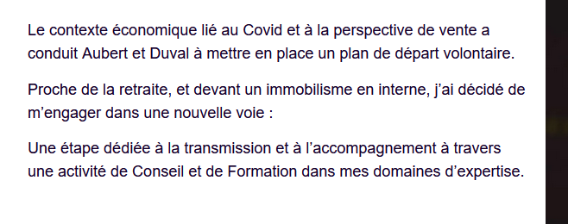

Après les « : », le retour à la ligne pour une nouvelle phrase (qui n’a pas de verbe d’ailleurs) est bizarre. Tu pourrais mettre par exemple : « J’ai décidé de m’enager dans une nouvelle voie. Cette étape est dédiée à la transmission (…) ». Ou alors mettre à la suite, sans majuscule et sans retour à la ligne.
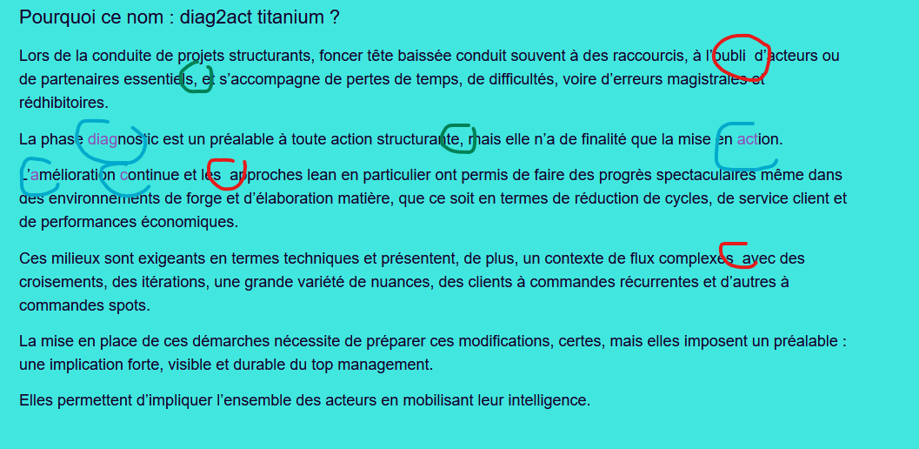
Rouge : vérifier s’il n’y a pas d’espaces en trop. Les mots m’ont l’air bien espacés.
Vert : en théorie, je crois qu’après les locutions, la virugle est de trop.
Bleu : J’ai compris après, en lisant la partie Titanium que les lettres violettes étaient là pour expliciter le nom. Ce n’est pas hyper clair, et le bleu sur violet comme ça n’est pas très lisible. J’aurais laissé le fond du paragraphe blanc (comme la suite) et peut être être plus clair sur les lettres ? A vir ce que te dit Lucie, c’est la graphiste de la famille :p.
- En retournant sur le site et sans me focaliser sur la capture d’écran, en fait, ça va sur le site.

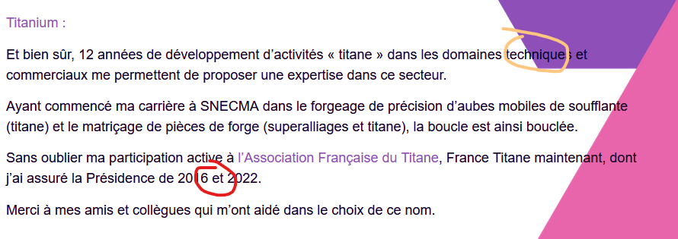
Jaune : le contraste entre le blanc et le violet ne rend pas la lecture très fluide. Après, c’est ponctuel.

En rouge : de 2016 à 2022.

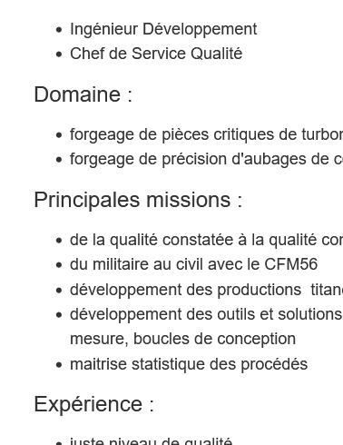

- Mettre des majuscules partout après chaque puce. Idem pour chacun des encarts

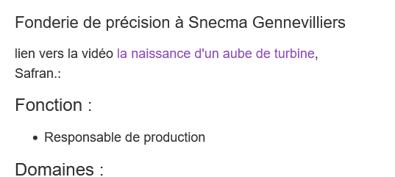

Après Safran, problème de ponctuation. Manque une majuscule à Lien. Je trouve cette partie un peu maladroite, mais je ne sais pas bien comme l’améliorer. Pour que ça soit plus joli, tu pourrais mettre « Lien vers la vidéo « La naissance d’un aube de turbine », Safran. »

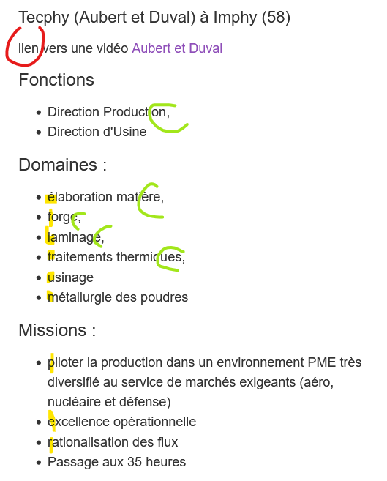
Rouge et jaune : majuscules (comme pour tous les autres)
Vert : enlever les virgules (que tu ne mettais pas avant) ou en mettre partout.

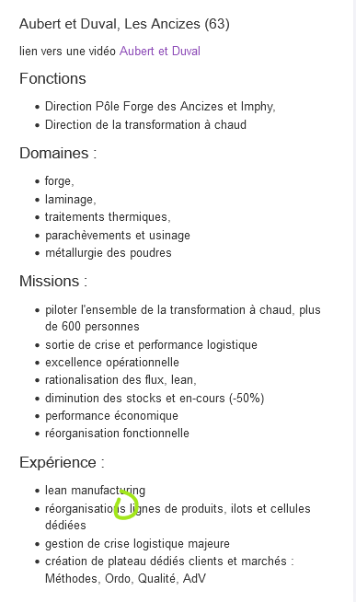

Vert : pas de s

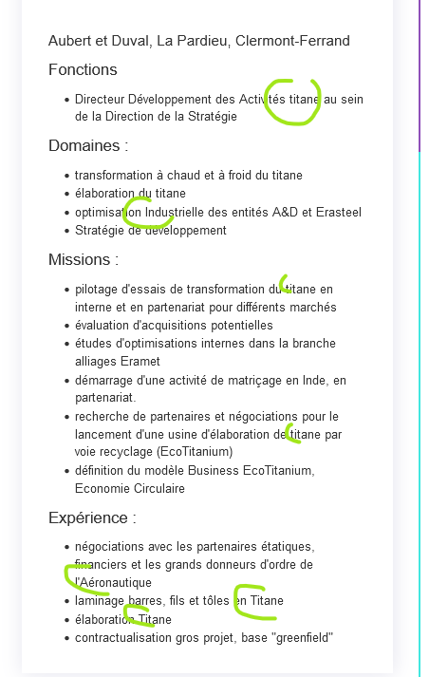

Vert : homénéiser les majuscules. Soit tu en mets à Titane, soit non. Je ne vois pas pourquoi tu en mets à Industrielles.
En théorie, Aéronautique n’est pas un nom propre mais comme tu parles du domaine, c’est peut être fréquent que vous en mettiez un. A toi de voir !

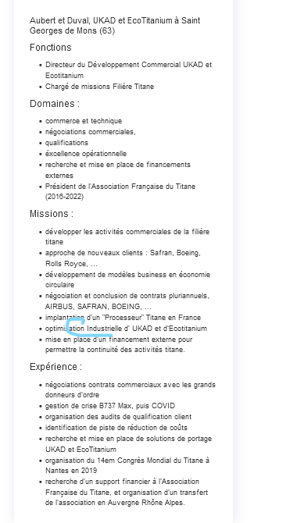

Bleu : majuscule normale ? Pour moi, il n’y en a pas.

